Министерство науки и высшего образования Российской Федерации

федеральное государственное бюджетное образовательное учреждение

высшего образования
«Санкт-Петербургский государственный университет
промышленных технологий и дизайна»

Институт – Информационных технологий и автоматизации
Направление 09.03.03 – Прикладная информатика в дизайне
Кафедра – Цифровых и аддитивных технологий

РАЗРАБОТКА ПРОЕКТА
ВЕБ-САЙТ ДЛЯ КОМПАНИИ «MUSICWAY»

ОТЧЕТ О ПРОВЕРКЕ НА ВАЛИДНОСТЬ СОЗДАННОГО КОДА

Исполнитель – студент учебной группы 3-МД-8
(группа)
Бутузова Арина Викторовна
(фамилия, имя, отчество)

Ссылка на используемый ресурс (HTML) / URL https://validator.w3.org/nu
Ссылка на используемый ресурс (CSS) / URL https://jigsaw.w3.org/css-validator/

Санкт-Петербург
2026
СОДЕРЖАНИЕ

1 ВАЛИДАЦИЯ HTML ДОКУМЕНТАЦИИ 3
1.1 Валидация «index.html» 3
1.1.1 Ошибки 3
1.2 Валидация «about.html» 5
1.3 Валидация «sub.html» 6
2 ВАЛИДАЦИЯ CSS ДОКУМЕНТАЦИИ 6
2.1 Валидация «style.css» 6
2.2 Валидация «stylesub.css» 6
2.3 Валидация «styleabout.css» 7
2.4 Валидация «styleindex.css» 7

1 ВАЛИДАЦИЯ HTML ДОКУМЕНТАЦИИ

1.1 Валидация «index.html»

На рисунке 1 представлены ошибки при проверке файла «index.html».

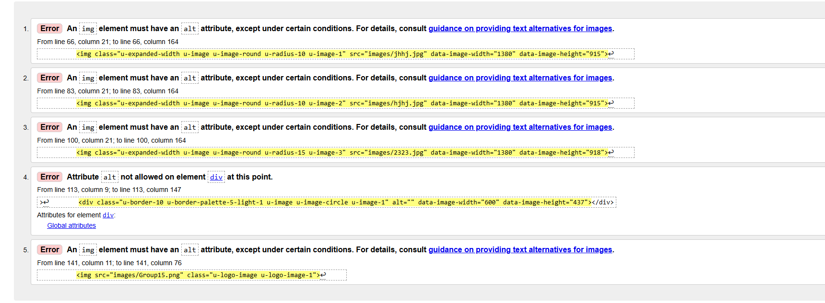
Рисунок 1 – Проверка «index.html»

1.1.1 Ошибки

Ошибка 1
Строка 66, колонка 21 в строку 66, колонка 167 – в элементе img не найден атрибут alt.
<img class="u-expanded-width u-image u-image-round u-radius-10 u-image-1" src="images/котиквбанте.jpg" data-image-width="1380" data-image-height="915">
Ошибка исправлена добавлением атрибута alt.
<img class="u-expanded-width u-image u-image-round u-radius-10 u-image-1" src="images/котиквбанте.jpg" alt="Котиквбанте" data-image-width="1380" data-image-height="915">
Ошибка 2
Строка 83, колонка 21 в строку 83, колонка 171 – в элементе img не найден атрибут alt.
<img class="u-expanded-width u-image u-image-round u-radius-10 u-image-2" src="images/котиквруках.jpg" data-image-width="1380" data-image-height="915">
Ошибка исправлена добавлением атрибута alt.
<img class="u-expanded-width u-image u-image-round u-radius-10 u-image-2" src="images/котиквруках.jpg" alt="КотикВРуках" data-image-width="1380" data-image-height="915">
Ошибка 3
Строка 100, колонка 21 в строку 100, колонка 171 – в элементе img не найден атрибут alt.
<img class="u-expanded-width u-image u-image-round u-radius-15 u-image-3" src="images/котиквочках.jpg" data-image-width="1380" data-image-height="918">
Ошибка исправлена добавлением атрибута alt.
<img class="u-expanded-width u-image u-image-round u-radius-15 u-image-3" src="images/котиквочках.jpg" alt="КотикВОчках" data-image-width="1380" data-image-height="918">
Ошибка 4
Строка 113, колонка 9 в строку 113, колонка 147 – атрибут alt добавлен в элемент div.
<div class="u-border-10 u-border-palette-5-light-1 u-image u-image-circle u-image-1" alt="" data-image-width="600" data-image-height="437"></div>
Ошибка исправлена удалением атрибута alt.
<div class="u-border-10 u-border-palette-5-light-1 u-image u-image-circle u-image-1" data-image-width="600" data-image-height="437"></div>
Ошибка 5
Строка 141, колонка 11 в строку 141, колонка 79 – в элементе img не найден атрибут alt.

<img src="images/логокотик2.png" class="u-logo-image u-logo-image-1">
Ошибка исправлена добавлением атрибута alt.
<img src="images/логокотик2.png" class="u-logo-image u-logo-image-1" alt="Логокотик2">
После исправления ошибок валидатор не выявил никаких недочётов, результат повторной проверки представлен на рисунке 2.

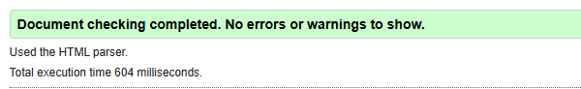
Рисунок 2 – Результат повторной проверки «index.html»

1.2 Валидация «about.html»

Валидатор не выявил никаких ошибок, результат проверки представлен на рисунке 3.

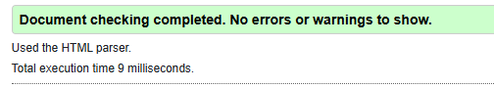
Рисунок 3 – Проверка «about.html»

1.3 Валидация «sub.html»

Валидатор не выявил никаких ошибок, результат проверки представлен на рисунке 4.

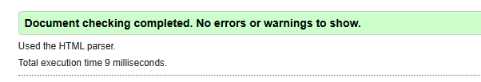
Рисунок 4 – Проверка «sub.html»

2 ВАЛИДАЦИЯ CSS ДОКУМЕНТАЦИИ

2.1 Валидация «style.css»

Валидатор не выявил никаких ошибок, результат проверки представлен на рисунке 5.

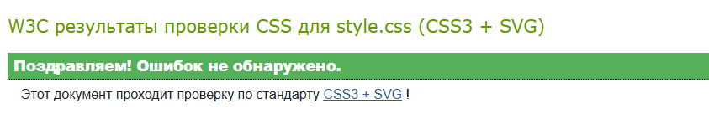
Рисунок 5 – Проверка «style.css»

2.2 Валидация «stylesub.css»

Валидатор не выявил никаких ошибок, результат проверки представлен на рисунке 6.

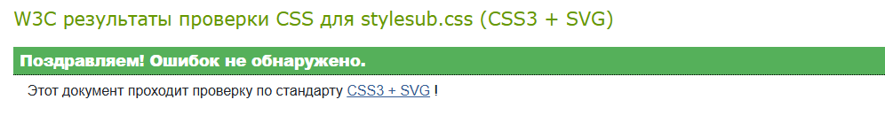
Рисунок 6 – Проверка «stylesub.css»

2.3 Валидация «styleabout.css»

Валидатор не выявил никаких ошибок, результат проверки представлен на рисунке 7.

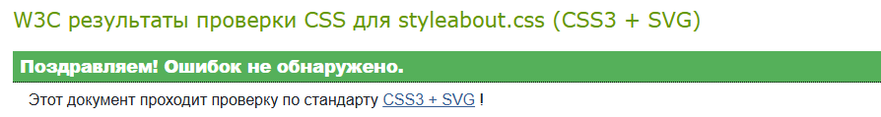
Рисунок 7 – Проверка «styleabout.css»

2.4 Валидация «styleindex.css»

Валидатор не выявил никаких ошибок, результат проверки представлен на рисунке 8.

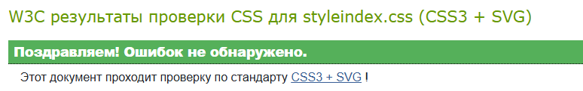
Рисунок 8 – Проверка «styleindex.css»

